

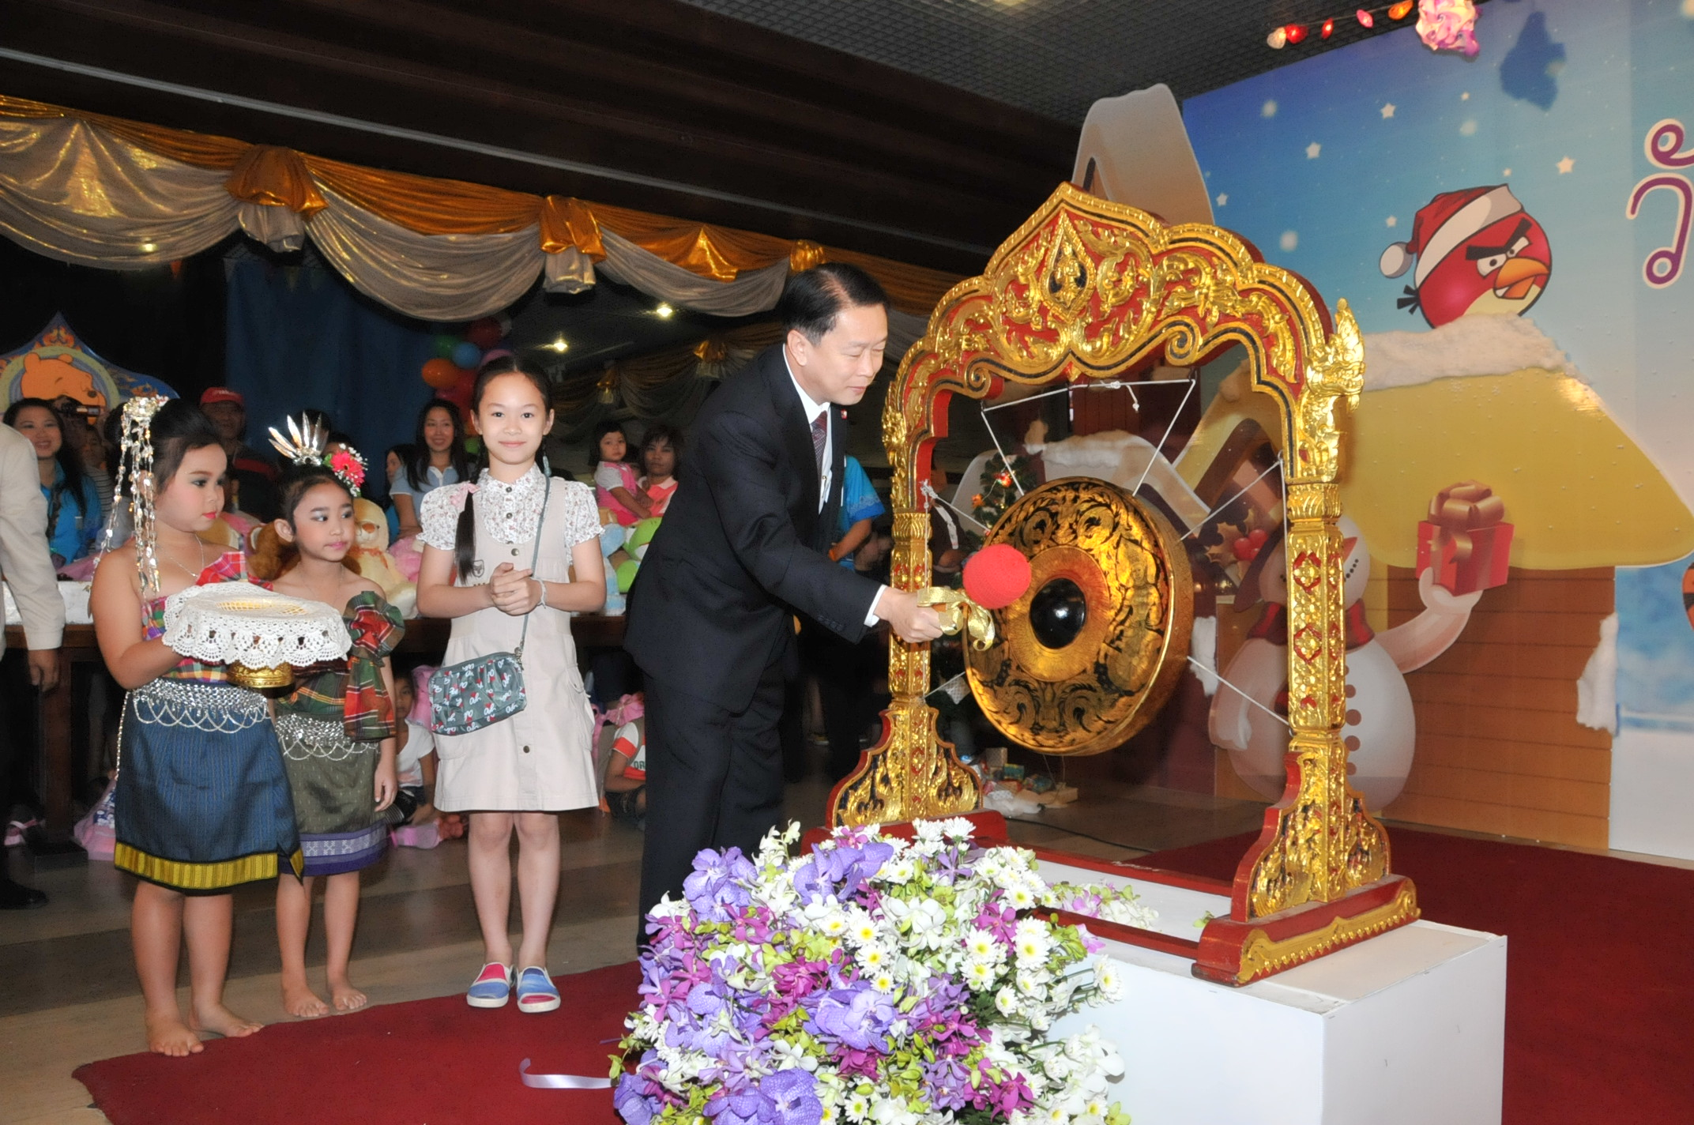
งานวันเด็กแห่งชาติประจำปี ๒๕๕๕ ที่รัฐสภา

นายเจริญ จรรย์โกมล รองประธานสภาผู้แทนราษฎร คนที่หนึ่ง เป็นประธานในพิธีเปิดงานวันเด็กแห่งชาติ ประจำปี ๒๕๕๕ โดยมี สมาชิกรัฐสภา ข้าราชการสำนักงานเลขาธิการ สภาผู้แทนราษฎร พร้อมด้วย เด็กหญิงอรัญดา จรรย์โกมล (บุตรสาว) และผู้ปกครองที่นำบุตรหลาน มาร่วมงาน ณ บริเวณห้องโถง อาคารรัฐสภา ๑
-

